中国民生信托至信856号股权投资集合资金信托计划
2021年7月监管报告

项目名称：中国民生信托深圳佳兆业西乡河东城市更新项目
委托方：中国民生信托有限公司
受托方：北京康信君安资产管理有限公司
监管人员：靳德会
日期：二〇二一年八月五日
目录
1 项目基本情况 1
2 重大事项 2
3 项目开发及施工进度 3
4 印鉴使用情况 5
5 合同签订情况 6
6 资金使用情况 7
6.1 资金流出情况 7
6.2 资金流入情况 14
6.3 各账户余额情况 15
7 财务情况 16
附件一 融资置换档案借阅 24
附件二 印鉴使用/外出登记表 25
附件三 银行对账单 26
附件四 项目开发进度表 35
附件五 项目平面图 36

为了方便阅读之目的，本报告中将部分名称简写为：
·项目公司：深圳市西乡佳兆业房地产开发有限公司
·民生信托：中国民生信托有限公司
·康信君安：北京康信君安资产管理有限公司

1 项目基本情况
标的项目公司为深圳市西乡佳兆业房地产开发有限公司，成立于2013年05月27日，注册资金50,000万元，法定代表人为陈燕珠。标的项目为西乡河东城市更新项目，位于广东省深圳市宝安区西乡街道河东片区。
项目总共涉及 39 个地块，更新单元范围用地面积约 29 万㎡，总建筑面积约为 41 万㎡（不含军区 38、39 号 2 宗地，占地面积 4,770 ㎡，建筑面积12,871 ㎡不列入拆迁范围）。
河东村 13 宗地，总占地面积 178,203 ㎡，建筑面积 245,460.92 ㎡；
麻布 3 宗地，总占地面积 30,618 ㎡，建筑面积 38,294 ㎡；
径贝 5 宗地，总占地面积 19,759 ㎡，建筑面积 23,700 ㎡；
翻身一队 2 宗地，总占地面积 1,402 ㎡ ，建筑面积 6,156 ㎡；
翻身七队 3 宗地，总占地面积 34,624 ㎡，建筑面积 46,561 ㎡；
其他 13 宗地，总占地面积 22,864 ㎡（10,860 ㎡+咸水冲 12,004 ㎡），建筑面积 54,668 ㎡（25,751 ㎡+咸水冲 28,917 ㎡）。
该片区多数建筑物建设于上世纪 80 年代，楼层较低，三到四层占总建筑面积的 70%。片区现状用地性质以居住为主，商业主要分布在富成路-河东路、广深107 国道-新安五路、以及项目范围内零星住宅改商铺。

2 重大事项
1、7月份项目公司西乡河东项目拟在华融资产申报融资用以置换民生信托存量融资，现民生信托存量融资为14亿元，8月22日专规对赌节点到期。应华融资产进场尽调需求，需提供如下材料原件供华融资产进行尽调查阅：
（一）工商资料原件（佳兆业集团（深圳）有限公司、深圳市西乡佳兆业房地产开发有限公司、深圳明黎产业发展有限公司）
1、营业执照正副本
2、章程
3、房地产开发资质证书
4、机构信用代码证
5、银行开户许可证
6、验资报告
7、工商底档
（二）西乡项目相关资料原件
1、西乡项目民生信托融资合同
2、西乡项目拆迁补偿协议
3、西乡项目与村股份公司签订的合作协议及相关会议决议文件
4、西乡项目土地信息核查意见的复函、纳入城市更新单元计划的复函
详见附件一。

3 项目开发及施工进度
截至2021年7月底签约和收房进度情况表
西乡河东 | 签约 |  |  | 收房
西乡河东 | 完成户数 | 剩余户数 | 完成户数占比 | 完成户数 | 剩余户数 | 完成户数占比
河东 | 1407 | 637 | 68.84% | 1162 | 882 | 56.85%
径贝旧村 | 168 | 37 | 81.95% | 159 | 46 | 77.56%
合计 | 1575 | 674 | 70.03% | 1321 | 928 | 58.74%

项目现场照片
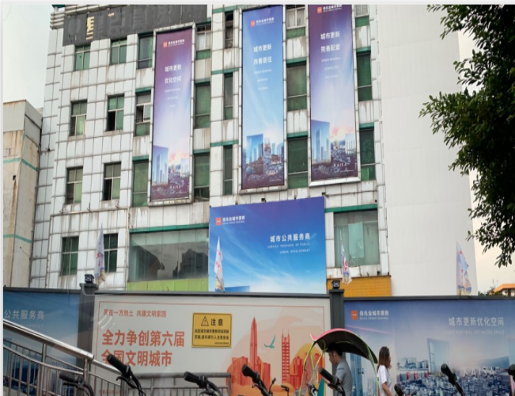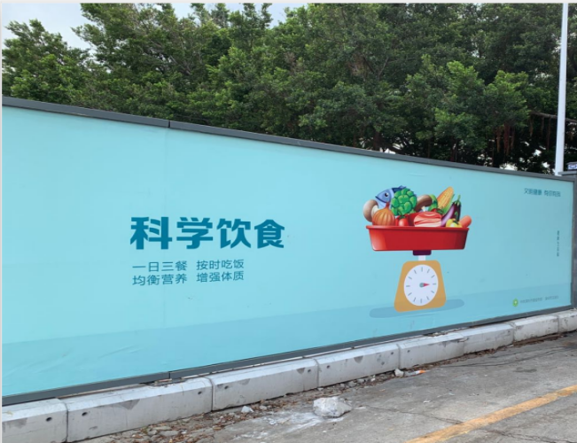
村内现状1 村内现状2
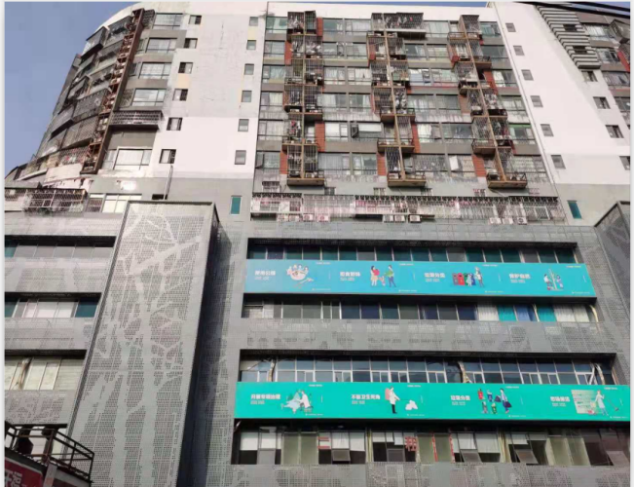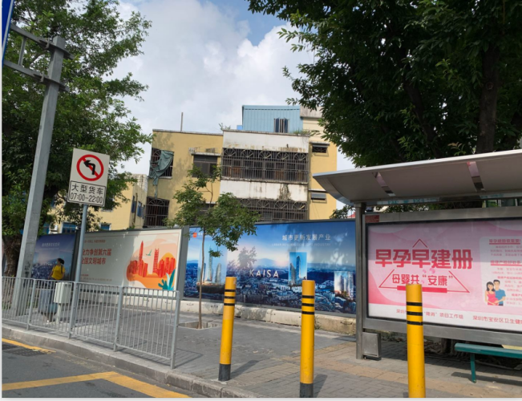
村内现状3 村内现状4
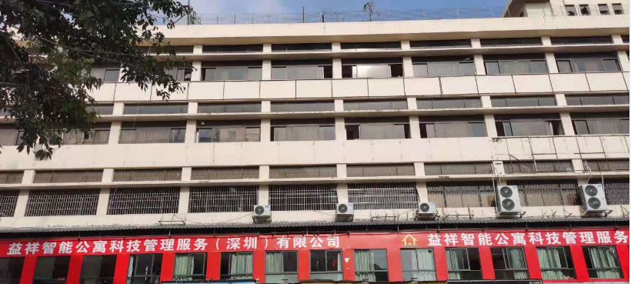 7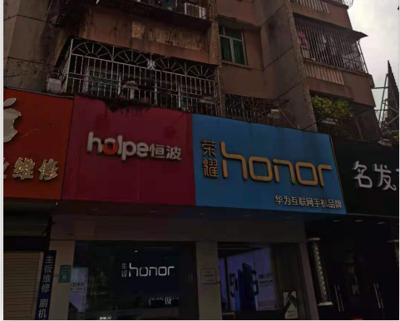
村内现状5 村内现状6

4 印鉴使用情况
对于印章的使用，项目公司人员按照监管协议规定，履行印章使用流程，填写印章使用登记表，康信君安监管人员了解用印事由，通过邮件向民生信托有关人员提交用印申请，待民生信托有关人员批复后方给予用印。印鉴证照需要外出的，全程陪同并对用印文件进行拍照留底。7月1日至7月31日共管印鉴使用情况详见下表。印鉴使用/外出登记表见附件二。
印鉴使用情况表
序号 | 用印日期 | 授权方式 | 印鉴名称 | 用印事由 | 用印材料及份数 | 经办部门 | 经办人 | 监印人
1 | 2021/7/6 | 邮件授权 | 公章 | 专项授权盖章 | 《宝安区西乡街道 107 发展带河东片区城市更新单元专项规划事项委托授权协议》6份 | 西乡项目部 | 钟正 | 靳德会、吴烁惠
2 | 2021/7/6 | 邮件授权 | 公章 | 情况说明 | 关于对申请执行人潘静与被执行人徐样隆借款合同纠纷一案协助调查的情况说明2份 | 西乡项目部 | 钟正 | 靳德会、吴烁惠
3 | 2021/7/8 | 邮件授权 | 公章、法人章 | 借款 | 佳兆业正汉置业（深圳）有限公司向深圳市西乡佳兆业房地产开发有限公司提供借款的合同4份 | 西乡项目部 | 夏倩 | 靳德会、吴烁惠
4 | 2021/7/21 | 邮件授权 | 公章 | 农行银企通申请延期 | 营业执照副本2份 | 西乡项目部 | 朱小翠 | 靳德会、吴烁惠
5 | 2021/7/26 | 邮件授权 | 公章 | 借阅文件 | 借阅文件 | 西乡项目部 | 刘伟 | 靳德会、吴烁惠
6 | 2021/7/30 | 邮件授权 | 公章、法人章 | 《物业移交经济补偿协议书》 | 《物业移交经济补偿协议书》5份 | 西乡项目部 | 李飞平 | 靳德会、吴烁惠

5 合同签订情况
项目公司7月份签署了一份借款合同、一份专项授权、一份物业移交补偿协议书，具体明细如下表：
序号 | 签约日期 | 授权方式 | 印鉴名称 | 项目公司审批单编号 | 合同名称 | 经办部门 | 经办人
1 | 2021/7/6 | 邮件授权 | 公章 | 4273529 | 《宝安区西乡街道 107 发展带河东片区城市更新单元专项规划事项委托授权协议》 | 西乡项目部 | 钟正
2 | 2021/6/22 | 邮件授权 | 公章、法人章 | D1OB深圳城市更新集团行政及人力资源部 | 佳兆业正汉置业（深圳）有限公司向深圳市西乡佳兆业房地产开发有限公司提供借款的合同 | 西乡项目部 | 夏倩
3 | 2021/7/12 | 邮件授权 | 公章、法人章 | 4431355 | 《物业移交经济补偿协议书》 | 西乡项目部 | 李飞平

6 资金使用情况

6.1 资金流出情况
资金流出情况明细表
银行账户 | 交易时间 | 收入金额 | 支出金额 | 对方户名 | 分类 | 授权方式
农业银行（尾号4846） | 20210729 16:04:18 | 0.00 | 1,520.00 | 深圳市伟伟贸易有限公司 | 货款. | 邮件
农业银行（尾号4846） | 20210729 16:04:18 | 0.00 | 11,700.00 | 深圳市山居白蚁虫害防治有限公司 | 消杀费. | 邮件
农业银行（尾号4846） | 20210729 16:04:17 | 0.00 | 1,825.00 | 深圳市佳万酒店用品有限公司 | 货款. | 邮件
农业银行（尾号4846） | 20210729 16:04:17 | 0.00 | 14,048.00 | 深圳市罗湖区佳泰茶庄 | 货款. | 邮件
农业银行（尾号4846） | 20210729 16:04:16 | 0.00 | 534.60 | 上海晨光科力普办公用品有限公司 | 办公用品. | 邮件
农业银行（尾号4846） | 20210729 16:04:16 | 0.00 | 5,000.00 | 深圳市海清阳清洁服务有限公司 | 清洁服务费. | 邮件
农业银行（尾号4846） | 20210729 16:04:15 | 0.00 | 1,887.00 | 深圳市海清阳清洁服务有限公司 | 清洁服务费. | 邮件
农业银行（尾号4846） | 20210729 16:04:15 | 0.00 | 1,363.00 | 深圳市海清阳清洁服务有限公司 | 清洁服务费. | 邮件
农业银行（尾号4846） | 20210729 16:04:14 | 0.00 | 2,730.00 | 深圳市农产品丰湖干货特产城鸿兴堂批发行 | 货款. | 邮件
农业银行（尾号4846） | 20210729 16:04:14 | 0.00 | 2,760.00 | 深圳市农产品丰湖干货特产城鸿兴堂批发行 | 货款. | 邮件
农业银行（尾号4846） | 20210729 16:04:13 | 0.00 | 4,290.00 | 深圳市农产品丰湖干货特产城鸿兴堂批发行 | 货款. | 邮件
农业银行（尾号4846） | 20210729 16:04:13 | 0.00 | 444.00 | 范文卿 | 报销. | 邮件
农业银行（尾号4846） | 20210729 16:04:12 | 0.00 | 222,484.16 | 深圳市河东物业管理有限公司 | 管理费. | 邮件
农业银行（尾号4846） | 20210729 16:04:12 | 0.00 | 506.20 | 上海晨光科力普办公用品有限公司 | 办公用品. | 邮件
农业银行（尾号4846） | 20210729 16:04:11 | 0.00 | 5,000.00 | 深圳市海清阳清洁服务有限公司 | 清洁服务费. | 邮件
农业银行（尾号4846） | 20210729 16:04:11 | 0.00 | 5,000.00 | 范文卿 | 报销. | 邮件
农业银行（尾号4846） | 20210729 16:04:10 | 0.00 | 743.00 | 范文卿 | 报销. | 邮件
农业银行（尾号4846） | 20210729 16:04:10 | 0.00 | 3,250.00 | 深圳市海清阳清洁服务有限公司 | 清洁服务费. | 邮件
农业银行（尾号4846） | 20210729 16:04:09 | 0.00 | 2,592.00 | 范文卿 | 报销. | 邮件
农业银行（尾号4846） | 20210729 16:04:08 | 0.00 | 12,929.00 | 范文卿 | 报销. | 邮件
农业银行（尾号4846） | 20210729 16:04:08 | 0.00 | 4,000.00 | 范文卿 | 报销. | 邮件
农业银行（尾号4846） | 20210726 16:44:16 | 0.00 | 3,400.00 | 深圳市华富电器有限公司 | 货款. | 邮件
农业银行（尾号4846） | 20210724 21:27:59 | 0.00 | 1,345.35 | 中国农业银行 | 手续费 | 邮件
农业银行（尾号4846） | 20210721 16:03:40 | 0.00 | 19,815.00 | 王亚丽 | 拆迁过渡费. | 邮件
农业银行（尾号4846） | 20210721 16:03:40 | 0.00 | 9,450.00 | 谭练仪 | 拆迁过渡费. | 邮件
农业银行（尾号4846） | 20210721 16:03:39 | 0.00 | 9,264.00 | 罗秀琼 | 拆迁过渡费. | 邮件
农业银行（尾号4846） | 20210721 16:03:39 | 0.00 | 14,487.00 | 罗秀琼 | 拆迁过渡费. | 邮件
农业银行（尾号4846） | 20210721 16:03:38 | 0.00 | 31,050.00 | 罗秀琼 | 拆迁过渡费. | 邮件
农业银行（尾号4846） | 20210721 16:03:37 | 0.00 | 22,767.00 | 罗秀琼 | 拆迁过渡费. | 邮件
农业银行（尾号4846） | 20210721 16:03:36 | 0.00 | 18,621.00 | 罗秀琼 | 拆迁过渡费. | 邮件
农业银行（尾号4846） | 20210721 16:03:35 | 0.00 | 9,231.00 | 曾繁富 | 拆迁过渡费. | 邮件
农业银行（尾号4846） | 20210721 16:03:34 | 0.00 | 6,846.00 | 冯运波 | 拆迁过渡费. | 邮件
农业银行（尾号4846） | 20210721 16:03:33 | 0.00 | 10,191.00 | 郭泽铧 | 拆迁过渡费. | 邮件
农业银行（尾号4846） | 20210721 16:03:32 | 0.00 | 3,918.00 | 肖焰 | 拆迁过渡费. | 邮件
农业银行（尾号4846） | 20210721 16:03:31 | 0.00 | 3,609.00 | 钟丽凤 | 拆迁过渡费. | 邮件
农业银行（尾号4846） | 20210721 16:03:30 | 0.00 | 3,921.00 | 李振盟 | 拆迁过渡费. | 邮件
农业银行（尾号4846） | 20210721 16:03:29 | 0.00 | 8,301.00 | 钟丽凤 | 拆迁过渡费. | 邮件
农业银行（尾号4846） | 20210721 16:03:28 | 0.00 | 8,301.00 | 钟丽凤 | 拆迁过渡费. | 邮件
农业银行（尾号4846） | 20210721 16:03:27 | 0.00 | 8,379.00 | 钟丽凤 | 拆迁过渡费. | 邮件
农业银行（尾号4846） | 20210721 16:03:27 | 0.00 | 9,291.00 | 范清 | 拆迁过渡费. | 邮件
农业银行（尾号4846） | 20210721 16:03:26 | 0.00 | 14,136.00 | 严倩 | 拆迁过渡费. | 邮件
农业银行（尾号4846） | 20210721 16:03:25 | 0.00 | 4,251.00 | 曾健 | 拆迁过渡费. | 邮件
农业银行（尾号4846） | 20210721 16:03:24 | 0.00 | 3,819.00 | 徐斌斌 | 拆迁过渡费. | 邮件
农业银行（尾号4846） | 20210721 16:03:24 | 0.00 | 5,727.00 | 王伟 | 拆迁过渡费. | 邮件
农业银行（尾号4846） | 20210721 16:03:23 | 0.00 | 25,443.00 | 刘秀云 | 拆迁过渡费. | 邮件
农业银行（尾号4846） | 20210721 16:03:22 | 0.00 | 39,171.00 | 曾彦 | 拆迁过渡费. | 邮件
农业银行（尾号4846） | 20210721 16:03:22 | 0.00 | 11,247.00 | 黄汝全 | 拆迁过渡费. | 邮件
农业银行（尾号4846） | 20210721 16:03:21 | 0.00 | 12,597.00 | 付江玲 | 拆迁过渡费. | 邮件
农业银行（尾号4846） | 20210721 16:03:20 | 0.00 | 8,550.00 | 张月梅 | 拆迁过渡费. | 邮件
农业银行（尾号4846） | 20210721 16:03:20 | 0.00 | 17,466.00 | 黄彩霞 | 拆迁过渡费. | 邮件
农业银行（尾号4846） | 20210721 16:03:19 | 0.00 | 20,811.00 | 刘春梅 | 拆迁过渡费. | 邮件
农业银行（尾号4846） | 20210721 16:03:18 | 0.00 | 8,028.00 | 胡琳 | 拆迁过渡费. | 邮件
农业银行（尾号4846） | 20210721 16:03:17 | 0.00 | 12,915.00 | 张娜 | 拆迁过渡费. | 邮件
农业银行（尾号4846） | 20210721 16:03:17 | 0.00 | 9,198.00 | 范伟忠 | 拆迁过渡费. | 邮件
农业银行（尾号4846） | 20210721 16:03:16 | 0.00 | 5,472.00 | 阳凯龙 | 拆迁过渡费. | 邮件
农业银行（尾号4846） | 20210721 16:03:15 | 0.00 | 5,631.00 | 张永贵 | 拆迁过渡费. | 邮件
农业银行（尾号4846） | 20210721 16:03:14 | 0.00 | 6,783.00 | 钟熠 | 拆迁过渡费. | 邮件
农业银行（尾号4846） | 20210721 16:03:14 | 0.00 | 12,600.00 | 胡国昌 | 拆迁过渡费. | 邮件
农业银行（尾号4846） | 20210721 16:03:13 | 0.00 | 15,714.00 | 李孔好 | 拆迁过渡费. | 邮件
农业银行（尾号4846） | 20210721 16:03:12 | 0.00 | 15,039.00 | 黎云娟 | 拆迁过渡费. | 邮件
农业银行（尾号4846） | 20210721 16:03:12 | 0.00 | 27,309.00 | 冼丽贞 | 拆迁过渡费. | 邮件
农业银行（尾号4846） | 20210721 16:03:11 | 0.00 | 27,309.00 | 冼淑贞 | 拆迁过渡费. | 邮件
农业银行（尾号4846） | 20210721 16:03:10 | 0.00 | 27,309.00 | 冼伟强 | 拆迁过渡费. | 邮件
农业银行（尾号4846） | 20210721 16:03:10 | 0.00 | 27,309.00 | 冼国威 | 拆迁过渡费. | 邮件
农业银行（尾号4846） | 20210721 16:03:09 | 0.00 | 27,306.00 | 陈小玲 | 拆迁过渡费. | 邮件
农业银行（尾号4846） | 20210721 16:03:09 | 0.00 | 6,447.00 | 王春兰 | 拆迁过渡费. | 邮件
农业银行（尾号4846） | 20210721 16:03:08 | 0.00 | 6,918.00 | 刘阳 | 拆迁过渡费. | 邮件
农业银行（尾号4846） | 20210721 16:03:07 | 0.00 | 42,618.00 | 冼正光 | 拆迁过渡费. | 邮件
农业银行（尾号4846） | 20210721 16:03:07 | 0.00 | 15,777.00 | 冼正光 | 拆迁过渡费. | 邮件
农业银行（尾号4846） | 20210721 16:03:06 | 0.00 | 15,777.00 | 冼正光 | 拆迁过渡费. | 邮件
农业银行（尾号4846） | 20210721 16:03:05 | 0.00 | 32,283.00 | 胡国昌 | 拆迁过渡费. | 邮件
农业银行（尾号4846） | 20210721 16:03:05 | 0.00 | 12,747.00 | 梅立华 | 拆迁过渡费. | 邮件
农业银行（尾号4846） | 20210721 16:03:04 | 0.00 | 10,011.00 | 何群华 | 拆迁过渡费. | 邮件
农业银行（尾号4846） | 20210721 16:03:03 | 0.00 | 19,530.00 | 陈其珍 | 拆迁过渡费. | 邮件
农业银行（尾号4846） | 20210721 16:03:03 | 0.00 | 10,557.00 | 郑仲安 | 拆迁过渡费. | 邮件
农业银行（尾号4846） | 20210721 16:03:02 | 0.00 | 15,858.00 | 曹运彩 | 拆迁过渡费. | 邮件
农业银行（尾号4846） | 20210721 16:03:01 | 0.00 | 15,225.00 | 黄凯华 | 拆迁过渡费. | 邮件
农业银行（尾号4846） | 20210721 16:03:00 | 0.00 | 14,979.00 | 曹运彩 | 拆迁过渡费. | 邮件
农业银行（尾号4846） | 20210721 16:02:59 | 0.00 | 49,113.00 | 林惠珍 | 拆迁过渡费. | 邮件
农业银行（尾号4846） | 20210721 16:02:58 | 0.00 | 6,783.00 | 宋峰 | 拆迁过渡费. | 邮件
农业银行（尾号4846） | 20210721 16:02:58 | 0.00 | 10,722.00 | 莫思柏 | 拆迁过渡费. | 邮件
农业银行（尾号4846） | 20210721 16:02:57 | 0.00 | 5,559.00 | 王丽香 | 拆迁过渡费. | 邮件
农业银行（尾号4846） | 20210721 16:02:56 | 0.00 | 15,777.00 | 冼正光 | 拆迁过渡费. | 邮件
农业银行（尾号4846） | 20210721 16:02:56 | 0.00 | 15,777.00 | 冼正光 | 拆迁过渡费. | 邮件
农业银行（尾号4846） | 20210721 16:02:55 | 0.00 | 9,741.00 | 覃璐 | 拆迁过渡费. | 邮件
农业银行（尾号4846） | 20210721 16:02:54 | 0.00 | 31,176.00 | 黄坚华 | 拆迁过渡费. | 邮件
农业银行（尾号4846） | 20210721 16:02:53 | 0.00 | 10,575.00 | 张俊 | 拆迁过渡费. | 邮件
农业银行（尾号4846） | 20210721 16:02:53 | 0.00 | 21,561.00 | 骆接文 | 拆迁过渡费. | 邮件
农业银行（尾号4846） | 20210721 16:02:52 | 0.00 | 8,088.00 | 朱辉兰 | 拆迁过渡费. | 邮件
农业银行（尾号4846） | 20210721 16:02:51 | 0.00 | 22,893.00 | 张静 | 拆迁过渡费. | 邮件
农业银行（尾号4846） | 20210721 16:02:50 | 0.00 | 16,524.00 | 刘伟芳 | 拆迁过渡费. | 邮件
农业银行（尾号4846） | 20210721 16:02:50 | 0.00 | 13,422.00 | 陈绍晖 | 拆迁过渡费. | 邮件
农业银行（尾号4846） | 20210721 16:02:49 | 0.00 | 12,072.00 | 李国珍 | 拆迁过渡费. | 邮件
农业银行（尾号4846） | 20210721 16:02:48 | 0.00 | 7,146.00 | 高红 | 拆迁过渡费. | 邮件
农业银行（尾号4846） | 20210721 16:02:47 | 0.00 | 6,180.00 | 洪丹娜 | 拆迁过渡费. | 邮件
农业银行（尾号4846） | 20210721 16:02:46 | 0.00 | 11,526.00 | 邓金英 | 拆迁过渡费. | 邮件
农业银行（尾号4846） | 20210721 16:02:45 | 0.00 | 1,267,686.00 | 深圳市河东股份合作公司 | 拆迁过渡费. | 邮件
农业银行（尾号4846） | 20210721 16:02:45 | 0.00 | 15,783.00 | 冼正光 | 拆迁过渡费. | 邮件
农业银行（尾号4846） | 20210721 16:02:44 | 0.00 | 33,501.00 | 温卫和 | 拆迁过渡费. | 邮件
农业银行（尾号4846） | 20210721 16:02:43 | 0.00 | 49,179.00 | 黄鉴辉 | 拆迁过渡费. | 邮件
农业银行（尾号4846） | 20210721 16:02:42 | 0.00 | 13,095.00 | 陈志明 | 拆迁过渡费. | 邮件
农业银行（尾号4846） | 20210721 16:02:41 | 0.00 | 81,552.00 | 黄忠文 | 拆迁过渡费. | 邮件
农业银行（尾号4846） | 20210721 16:02:41 | 0.00 | 12,939.00 | 黄惠敏 | 拆迁过渡费. | 邮件
农业银行（尾号4846） | 20210721 16:02:40 | 0.00 | 12,939.00 | 黄惠敏 | 拆迁过渡费. | 邮件
农业银行（尾号4846） | 20210721 16:02:39 | 0.00 | 7,152.00 | 余大凤 | 拆迁过渡费. | 邮件
农业银行（尾号4846） | 20210721 16:02:38 | 0.00 | 60,915.00 | 黄惠敏 | 拆迁过渡费. | 邮件
农业银行（尾号4846） | 20210721 16:02:38 | 0.00 | 19,713.00 | 洪丹娜 | 拆迁过渡费. | 邮件
农业银行（尾号4846） | 20210721 16:02:37 | 0.00 | 20,049.00 | 彭贸易 | 拆迁过渡费. | 邮件
农业银行（尾号4846） | 20210721 16:02:36 | 0.00 | 21,564.00 | 彭贸易 | 拆迁过渡费. | 邮件
农业银行（尾号4846） | 20210721 16:02:36 | 0.00 | 19,953.00 | 李佳敏 | 拆迁过渡费. | 邮件
农业银行（尾号4846） | 20210721 16:02:35 | 0.00 | 12,882.00 | 郑作雄 | 拆迁过渡费. | 邮件
农业银行（尾号4846） | 20210721 16:02:34 | 0.00 | 12,882.00 | 郑作雄 | 拆迁过渡费. | 邮件
农业银行（尾号4846） | 20210721 16:02:33 | 0.00 | 7,395.00 | 郑作雄 | 拆迁过渡费. | 邮件
农业银行（尾号4846） | 20210721 16:02:33 | 0.00 | 9,582.00 | 邓国良 | 拆迁过渡费. | 邮件
农业银行（尾号4846） | 20210721 16:02:32 | 0.00 | 6,258.00 | 张雅林 | 拆迁过渡费. | 邮件
农业银行（尾号4846） | 20210721 16:02:31 | 0.00 | 37,686.00 | 林晓红 | 拆迁过渡费. | 邮件
农业银行（尾号4846） | 20210721 16:02:30 | 0.00 | 6,006.00 | 颜文泉 | 拆迁过渡费. | 邮件
农业银行（尾号4846） | 20210721 16:02:29 | 0.00 | 12,486.00 | 黄国华 | 拆迁过渡费. | 邮件
农业银行（尾号4846） | 20210721 16:02:29 | 0.00 | 156,573.00 | 深圳市河东股份合作公司 | 拆迁过渡费. | 邮件
农业银行（尾号4846） | 20210721 16:02:28 | 0.00 | 14,202.00 | 叶达霖 | 拆迁过渡费. | 邮件
农业银行（尾号4846） | 20210721 16:02:27 | 0.00 | 100,251.00 | 吴淑婉 | 拆迁过渡费. | 邮件
农业银行（尾号4846） | 20210721 16:02:26 | 0.00 | 77,046.00 | 冯锦亨 | 拆迁过渡费. | 邮件
农业银行（尾号4846） | 20210721 16:02:26 | 0.00 | 9,375.00 | 陈安娜 | 拆迁过渡费. | 邮件
农业银行（尾号4846） | 20210721 16:02:25 | 0.00 | 9,384.00 | 黄勉刚 | 拆迁过渡费. | 邮件
农业银行（尾号4846） | 20210721 16:02:24 | 0.00 | 16,737.00 | 李孔好 | 拆迁过渡费. | 邮件
农业银行（尾号4846） | 20210721 16:02:24 | 0.00 | 12,462.00 | 黄秀莲 | 拆迁过渡费. | 邮件
农业银行（尾号4846） | 20210721 16:02:23 | 0.00 | 11,487.00 | 潘子孺 | 拆迁过渡费. | 邮件
农业银行（尾号4846） | 20210721 16:02:23 | 0.00 | 17,904.00 | 黄艳芬 | 拆迁过渡费. | 邮件
农业银行（尾号4846） | 20210721 16:02:22 | 0.00 | 11,487.00 | 陈金勇 | 拆迁过渡费. | 邮件
农业银行（尾号4846） | 20210721 16:02:21 | 0.00 | 6,270.00 | 苗向阳 | 拆迁过渡费. | 邮件
农业银行（尾号4846） | 20210721 16:02:21 | 0.00 | 17,721.00 | 黄炼华 | 拆迁过渡费. | 邮件
农业银行（尾号4846） | 20210721 16:02:20 | 0.00 | 9,969.00 | 张望 | 拆迁过渡费. | 邮件
农业银行（尾号4846） | 20210721 16:02:19 | 0.00 | 7,938.00 | 曾练雄 | 拆迁过渡费. | 邮件
农业银行（尾号4846） | 20210721 16:02:18 | 0.00 | 9,813.00 | 杨强 | 拆迁过渡费. | 邮件
农业银行（尾号4846） | 20210721 16:02:17 | 0.00 | 4,755.00 | 李莉娜 | 拆迁过渡费. | 邮件
农业银行（尾号4846） | 20210721 16:02:16 | 0.00 | 6,663.00 | 林虹 | 拆迁过渡费. | 邮件
农业银行（尾号4846） | 20210721 16:02:15 | 0.00 | 9,582.00 | 邓国良 | 拆迁过渡费. | 邮件
农业银行（尾号4846） | 20210721 16:02:14 | 0.00 | 19,653.00 | 李幸祥 | 拆迁过渡费. | 邮件
农业银行（尾号4846） | 20210721 16:02:14 | 0.00 | 9,582.00 | 邓国良 | 拆迁过渡费. | 邮件
农业银行（尾号4846） | 20210721 16:02:13 | 0.00 | 19,653.00 | 陈换 | 拆迁过渡费. | 邮件
农业银行（尾号4846） | 20210721 16:02:12 | 0.00 | 19,905.00 | 陈桂花 | 拆迁过渡费. | 邮件
农业银行（尾号4846） | 20210721 16:02:11 | 0.00 | 19,866.00 | 李传宝 | 拆迁过渡费. | 邮件
农业银行（尾号4846） | 20210721 16:02:10 | 0.00 | 4,848.00 | 廖俊婕 | 拆迁过渡费. | 邮件
农业银行（尾号4846） | 20210721 16:02:10 | 0.00 | 4,752.00 | 李莉娜 | 拆迁过渡费. | 邮件
农业银行（尾号4846） | 20210721 16:02:09 | 0.00 | 4,818.00 | 何成庚 | 拆迁过渡费. | 邮件
农业银行（尾号4846） | 20210721 16:02:08 | 0.00 | 6,423.00 | 张子薇 | 拆迁过渡费. | 邮件
农业银行（尾号4846） | 20210721 16:02:08 | 0.00 | 4,752.00 | 李莉娜 | 拆迁过渡费. | 邮件
农业银行（尾号4846） | 20210721 16:02:07 | 0.00 | 7,548.00 | 何延兰 | 拆迁过渡费. | 邮件
农业银行（尾号4846） | 20210721 16:02:06 | 0.00 | 9,288.00 | 宁文靖 | 拆迁过渡费. | 邮件
农业银行（尾号4846） | 20210721 16:02:05 | 0.00 | 10,080.00 | 仝娅莉 | 拆迁过渡费. | 邮件
农业银行（尾号4846） | 20210721 16:02:04 | 0.00 | 9,384.00 | 吴燕媚 | 拆迁过渡费. | 邮件
农业银行（尾号4846） | 20210721 16:02:04 | 0.00 | 29,598.00 | 高健 | 拆迁过渡费. | 邮件
农业银行（尾号4846） | 20210721 16:02:03 | 0.00 | 11,487.00 | 陈金松 | 拆迁过渡费. | 邮件
农业银行（尾号4846） | 20210721 16:02:02 | 0.00 | 4,038.00 | 陈玲玲 | 拆迁过渡费. | 邮件
农业银行（尾号4846） | 20210721 16:02:01 | 0.00 | 3,636.00 | 李硕 | 拆迁过渡费. | 邮件
农业银行（尾号4846） | 20210721 16:02:00 | 0.00 | 7,434.00 | 孙薇 | 拆迁过渡费. | 邮件
农业银行（尾号4846） | 20210721 16:02:00 | 0.00 | 2,994.00 | 傅光 | 拆迁过渡费. | 邮件
农业银行（尾号4846） | 20210721 16:01:59 | 0.00 | 12,726.00 | 曹幼苗 | 拆迁过渡费. | 邮件
农业银行（尾号4846） | 20210721 16:01:58 | 0.00 | 4,038.00 | ＨＯＮＧ ＹＡＮ | 拆迁过渡费. | 邮件
农业银行（尾号4846） | 20210721 16:01:57 | 0.00 | 675,402.00 | 深圳市西乡径贝股份合作公司 | 拆迁过渡费. | 邮件
农业银行（尾号4846） | 20210721 16:01:56 | 0.00 | 13,281.00 | 黄炼华 | 拆迁过渡费. | 邮件
农业银行（尾号4846） | 20210721 16:01:56 | 0.00 | 9,390.00 | 汤茵 | 拆迁过渡费. | 邮件
农业银行（尾号4846） | 20210721 16:01:55 | 0.00 | 9,195.00 | 袁瑜 | 拆迁过渡费. | 邮件
农业银行（尾号4846） | 20210721 16:01:54 | 0.00 | 13,251.00 | 李阳 | 拆迁过渡费. | 邮件
农业银行（尾号4846） | 20210721 16:01:53 | 0.00 | 10,881.00 | 王春兰 | 拆迁过渡费. | 邮件
农业银行（尾号4846） | 20210721 16:01:53 | 0.00 | 8,637.00 | 王利平 | 拆迁过渡费. | 邮件
农业银行（尾号4846） | 20210721 16:01:52 | 0.00 | 12,882.00 | 宁桂阳 | 拆迁过渡费. | 邮件
农业银行（尾号4846） | 20210721 16:01:51 | 0.00 | 58,392.00 | 陈伟英 | 拆迁过渡费. | 邮件
农业银行（尾号4846） | 20210721 16:01:50 | 0.00 | 15,996.00 | 李微 | 拆迁过渡费. | 邮件
农业银行（尾号4846） | 20210721 16:01:50 | 0.00 | 11,340.00 | 温礼娟 | 拆迁过渡费. | 邮件
农业银行（尾号4846） | 20210721 16:01:49 | 0.00 | 11,340.00 | 温礼娟 | 拆迁过渡费. | 邮件
农业银行（尾号4846） | 20210721 16:01:48 | 0.00 | 11,340.00 | 温礼娟 | 拆迁过渡费. | 邮件
农业银行（尾号4846） | 20210721 16:01:47 | 0.00 | 10,101.00 | 黄秀辉 | 拆迁过渡费. | 邮件
农业银行（尾号4846） | 20210721 16:01:46 | 0.00 | 54,867.00 | 温志明 | 拆迁过渡费. | 邮件
农业银行（尾号4846） | 20210721 16:01:46 | 0.00 | 10,098.00 | 黄秀辉 | 拆迁过渡费. | 邮件
农业银行（尾号4846） | 20210721 16:01:45 | 0.00 | 10,101.00 | 黄秀辉 | 拆迁过渡费. | 邮件
农业银行（尾号4846） | 20210721 16:01:44 | 0.00 | 10,101.00 | 黄秀辉 | 拆迁过渡费. | 邮件
农业银行（尾号4846） | 20210721 16:01:43 | 0.00 | 206,688.00 | 钟细娇 | 拆迁过渡费. | 邮件
农业银行（尾号4846） | 20210721 16:01:42 | 0.00 | 32,787.00 | 张振勇 | 拆迁过渡费. | 邮件
农业银行（尾号4846） | 20210721 16:01:41 | 0.00 | 4,695.00 | 杨淑丽 | 拆迁过渡费. | 邮件
农业银行（尾号4846） | 20210721 16:01:41 | 0.00 | 11,340.00 | 温礼娟 | 拆迁过渡费. | 邮件
农业银行（尾号4846） | 20210721 16:01:40 | 0.00 | 9,375.00 | 陈锋 | 拆迁过渡费. | 邮件
农业银行（尾号4846） | 20210721 16:01:39 | 0.00 | 11,355.00 | 蓝振飞 | 拆迁过渡费. | 邮件
农业银行（尾号4846） | 20210721 16:01:38 | 0.00 | 7,575.00 | 朱素勤 | 拆迁过渡费. | 邮件
农业银行（尾号4846） | 20210721 16:01:37 | 0.00 | 7,674.00 | 邓水英 | 拆迁过渡费. | 邮件
农业银行（尾号4846） | 20210714 11:17:28 | 0.00 | 12,500.00 | 国家金库深圳市罗湖支库 | 实时扣税请求 | 邮件

6.2 资金流入情况
资金流入情况明细表
银行账户 | 交易时间 | 收入金额 | 支出金额 | 对方户名 | 分类 | 授权方式
农业银行（尾号4846） | 20210730 14:46:47 | 40,000.00 | 0.00 | 佳兆业正汉置业（深圳）有限公司 | 往来款. | 邮件
农业银行（尾号4846） | 20210729 11:38:03 | 270,000.00 | 0.00 | 佳兆业正汉置业（深圳）有限公司 | 往来款. | 邮件
农业银行（尾号4846） | 20210721 20:31:19 | 40,000.00 | 0.00 | 佳兆业正汉置业（深圳）有限公司 | 往来款. | 邮件
农业银行（尾号4846） | 20210720 09:41:43 | 4,810,000.00 | 0.00 | 佳兆业正汉置业（深圳）有限公司 | 往来款. | 邮件
农业银行（尾号4846） | 20210714 09:48:50 | 300.00 | 0.00 | 巫梅珊 | 西乡宿舍6-7月水电费. | 邮件

注：银行对账单见附件三。

2021年7月资金情况汇总表
分类 | 收入金额（元） | 支出金额（元）
财务费用 | 0.00 | 13,845.35
拆迁建设费用 | 0.00 | 0.00
管理费用 | 300.00 | 308,005.96
过渡安置及拆迁补偿费 | 0.00 | 4,807,347.00
集团调拨 | 5,160,000.00 | 0.00
税金及其他 | 0.00 | 0.00
总计 | 5,160,300.00 | 5,129,198.31

6.3 各账户余额情况
截至2021年7月31日，项目公司共有1个银行账户，银行账户余额总计51,643.36元，账户余额见下表：
截至2021年7月31日银行账户余额
开户行 | 账号 | 账户性质 | 07月31日余额（元） | 06月30日余额（元）
农业银行深圳平湖支行 | 41026400040044846 | 基本户 | 51,643.36 | 20,541.67
合计 |  |  | 51,643.36 | 20,541.67

7 财务情况
项目公司2021年7月份财务报表如下：
资产负债表
 |  |  |  |  | 会企01 表
ZR深圳市西乡佳兆业房地产开发有限公司 |  | 2021年7月31日 |  |  | 单位: 元
资产 | 年初余额 | 期末余额 | 负债和所有者权益 | 年初余额 | 期末余额
流动资产： |  |  | 流动负债：
货币资金 | 3290.15 | 51643.36 | 短期借款 | 0 | 0
交易性金融资产 | 0 | 0 | 交易性金融负债 | 0 | 0
应收票据 | 0 | 0 | 应付票据 | 0 | 0
应收账款 | 0 | 0 | 应付账款 | 884726.48 | 1556421.05
减：应收帐款坏账准备 | 0 | 0 | 预收帐款 | 0 | 0
应收账款净额 | 0.00 | 0.00 | 其他应付款 | 2826767895.71 | 2890355131.94
预付帐款 | 954 | 8422759.16 | 应付职工薪酬 | 0 | 0
应收内部单位款 | 0 | 0 | 应付内部单位款 | 0 | 0
应收股利 | 0 | 0 | 应交税费 | -1136934.8 | -1328251.2
应收利息 | 0 | 0 | 应付利息 | 0 | 0
其他应收款 | 2,976,986,716.39 | 2,914,010,189.84 | 应付股利 | 0 | 0
存货 | 327,674,790.85 | 446,130,992.75 | 一年内到期的非流动负债 | 0.00 | 0.00
减：存货跌价准备 | 0 | 0 | 其他流动负债 | 0 | 0
存货净额 | 327,674,790.85 | 446,130,992.75
一年内到期的非流动资产 | 0.00 | 0.00
其他流动资产 | 0 | 0
流动资产合计 | 3,304,665,751.39 | 3,368,615,585.11 | 流动负债合计 | 2,826,515,687.39 | 2,890,583,301.79
非流动资产： |  |  | 非流动负债：
可供出售金融资产 | 0 | 0 | 长期借款 | 0 | 0
持有至到期投资 | 0 | 0 | 应付债券 | 0 | 0
投资性房地产 | 0 | 0 | 长期应付款 | 0 | 0
长期股权投资 | 0 | 0 | 专项应付款 | 0 | 0
长期应收款 | 0 | 0 | 递延所得税负债 | 0 | 0
 |  |  | 预计负债 | 0 | 0
固定资产： |  |  | 其他非流动负债 | 0.00 | 0.00
固定资产原价 | 143679.62 | 143679.62
减：累计折旧 | 109656.1 | 117489.1 | 非流动负债合计 | 0.00 | 0.00
减：固定资产减值准备 | 0 | 0 | 负债合计 | 2,826,515,687.39 | 2,890,583,301.79
固定资产净值 | 34,023.52 | 26,190.52
固定资产清理 | 0 | 0 | 所有者权益：
在建工程 | 0 | 0 | 实收资本 | 500000000 | 500000000
工程物资 | 0 | 0 | 资本公积 | 0 | 0
无形资产 | 0 | 0 | 盈余公积 | 0 | 0
减：无形资产减值准备 | 0 | 0 | 未分配利润 | -21,815,912.48 | -21,941,526.16
无形资产净值 | 0.00 | 0.00 | 其中：本年利润 | 0 | -125613.68
商誉 | 0 | 0 | 利润分配 | -21815912.48 | -21815912.48
长期待摊费用 | 0 | 0 | 专项储备 | 0 | 0
递延所得税资产 | 0 | 0 | 外币报表折算差额 | 0.00 | 0.00
其他非流动资产 | 0 | 0 | 少数股东权益 | 0.00 | 0.00
非流动资产合计 | 34,023.52 | 26,190.52 | 所有者权益合计 | 478,184,087.52 | 478,058,473.84
资产总计 | 3,304,699,774.91 | 3,368,641,775.63 | 负债和所有者权益总计 | 3,304,699,774.91 | 3,368,641,775.63

利润表
 |  | 会企02表
ZR深圳市西乡佳兆业房地产开发有限公司 | 2021年7月 | 单位：元
项目 | 本期数 | 本年累计数
一、营业收入 | .00 | 2,480.00
其中：主营业务收入 | 0 | 0
其他业务收入 | 0 | 2480
减：营业成本 | .00 | .00
其中：主营业务成本 | 0 | 0
其他业务支出 | 0 | 0
营业税金及附加 | 12500 | 12519.85
销售费用 | 0 | 0
管理费用 | 28828 | 97364.18
财务费用（收益以“-”号填列） | 1345.35 | 18217.93
资产减值损失 | 0 | 0
加：其他收益 | 0 | 8.28
投资收益（损失以“-”号填列） | 0 | 0
其中：对联营企业和合营企业的投资收益 | .00 | .00
公允价值变动收益（损失以“-”号填列） | 0 | 0
资产处置收益（损失以“-”号填列） | 0 | 0
二、营业利润（亏损以“-”号填列） | -42,673.35 | -125,613.68
加：营业外收入 | 0 | 0
减：营业外支出 | 0 | 0
其中：非流动资产处理净损失（净收益以“-”号填列） | .00 | .00
三、利润总额（亏损总额以“-”号填列） | -42,673.35 | -125,613.68
减：所得税费用 | 0 | 0
四、净利润（净亏损以“-”号填列） | -42,673.35 | -125,613.68
归属于母公司的净利润 | -42,673.35 | -125,613.68
少数股东损益 | .00 | .00
五、每股收益： | .00 | .00
基本每股收益 | .00 | .00
稀释每股收益 | .00 | .00

现金流量表
会企03表
ZR深圳市西乡佳兆业房地产开发有限公司 | 2021年7月 |  | 单位：元
项目 | 行次 | 本期数 | 本年累计数
一、经营活动产生的现金流量
经营活动产生的现金流入
销售商品、提供劳务收到的现金 | 1.00 | .00 | .00
内部销售商品、提供劳务收到的现金 | 2.00 | 0 | 0
外部销售商品、提供劳务收到的现金 | 3.00 | 0 | 0
收到的税费返还 | 4.00 | 0 | 0
收到的其他与经营活动有关的现金 | 5.00 | .00 | 52,452,604.00
收到内部单位往来款 | 6.00 | 0 | 0
收到关联单位往来款 | 7.00 | 0 | 0
代内部单位销售商品提供劳务收到的现金 | 8.00 | 0 | 0
收到其他 | 9.00 | 0 | 52452604
现金流入小计 | 10.00 | .00 | 52,452,604.00
经营活动产生的现金流出
购买商品、接受劳务支付的现金 | 11.00 | 5,086,224.96 | 60,297,065.20
内部购买商品、接受劳务支付的现金 | 12.00 | 0 | 0
外部购买商品、接受劳务支付的现金 | 13.00 | 5086224.96 | 60297065.2
支付给职工以及为职工支付的现金 | 14.00 | 0 | 2406
支付的各项税费 | 15.00 | 12500 | 12676.9
支付的其他与经营活动有关的现金 | 16.00 | -5,129,826.65 | -7,907,897.31
支付内部单位往来款 | 17.00 | 0 | 0
支付关联单位往来款 | 18.00 | 0 | 0
代内部单位支付的购买商品接受劳务的现金 | 19.00 | 0 | 0
支付其他 | 20.00 | -5129826.65 | -7907897.31
现金流出小计 | 21.00 | -31,101.69 | 52,404,250.79
经营活动产生的现金流量净额 | 22.00 | 31,101.69 | 48,353.21
二、投资活动产生的现金流量
投资活动现金流入
收回投资所收到的现金 | 23.00 | .00 | .00
收回内部单位投资收到的现金 | 24.00 | 0 | 0
收回外部单位投资收到的现金 | 25.00 | 0 | 0
取得投资收益所收到的现金 | 26.00 | .00 | .00
取得内部单位投资收益收到的现金 | 27.00 | 0 | 0
取得外部单位投资收益收到的现金 | 28.00 | 0 | 0
处置固定资产、无形资产和其他长期资产所收回的现金净额 | 29.00 | 0 | 0
处置子公司及其他营业单位收到的现金净额 | 30.00 | 0 | 0
收到的其他与投资活动有关的现金 | 31.00 | 0 | 0
现金流入小计 | 32.00 | .00 | .00
投资活动现金流出
购建固定资产、无形资产和其他长期资产所支付的现金 | 33.00 | 0 | 0
投资支付的现金 | 34.00 | .00 | .00
对内部单位投资支付的现金 | 35.00 | 0 | 0
对外部单位投资支付的现金 | 36.00 | 0 | 0
取得子公司及其他营业单位支付的现金净额 | 37.00 | 0 | 0
支付其他与投资活动有关的现金 | 38.00 | 0 | 0
现金流出小计 | 39.00 | .00 | .00
投资活动产生的现金流量净额 | 40.00 | .00 | .00
三、筹资活动产生的现金流量
筹资活动现金流入
吸收投资收到的现金 | 41.00 | .00 | .00
吸收内部单位投资收到的现金 | 42.00 | 0 | 0
吸收外部单位投资收到的现金 | 43.00 | 0 | 0
取得借款收到的现金 | 44.00 | 0 | 0
收到的其他与筹资活动有关的现金 | 45.00 | 0 | 0
现金流入小计 | 46.00 | .00 | .00
筹资活动现金流出
偿还债务支付的现金 | 47.00 | 0 | 0
分配股利、利润或偿付利息支付的现金 | 48.00 | .00 | .00
对内部单位分配股利、利润或偿付利息支付的现金 | 49.00 | 0 | 0
对外部单位分配股利、利润或偿付利息支付的现金 | 50.00 | 0 | 0
支付的其他与筹资活动有关的现金 | 51.00 | 0 | 0
现金流出小计 | 52.00 | .00 | .00
筹资活动产生的现金流量净额 | 53.00 | .00 | .00
四、汇率变动对现金及现金等价物的影响
汇率变动对现金及现金等价物的影响 | 54.00 | 0 | 0
五、现金及现金等价物净增加额
现金及现金等价物净增加额 | 55.00 | 31,101.69 | 48,353.21
加：期初现金及现金等价物余额 | 56.00 | 20541.67 | 3290.15
六、期末现金及现金等价物余额
期末现金及现金等价物余额 | 57 | 51,643.36 | 51,643.36

附件一 融资置换档案借阅

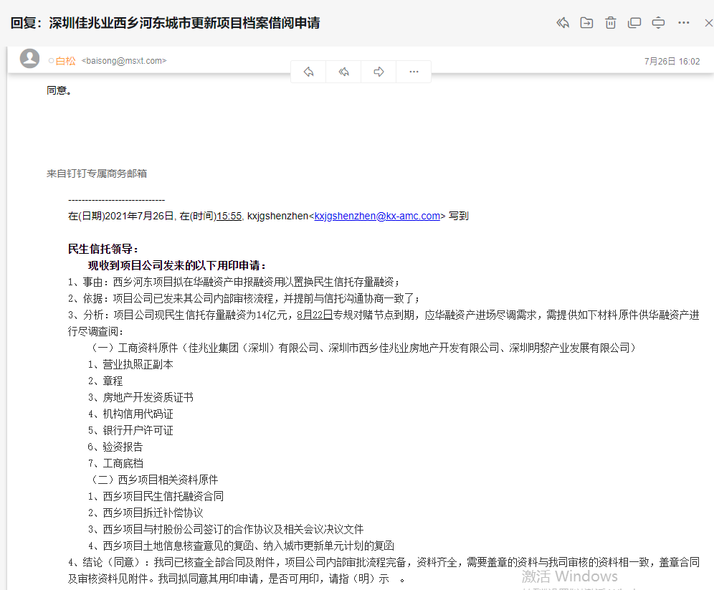

附件二 印鉴使用/外出登记表

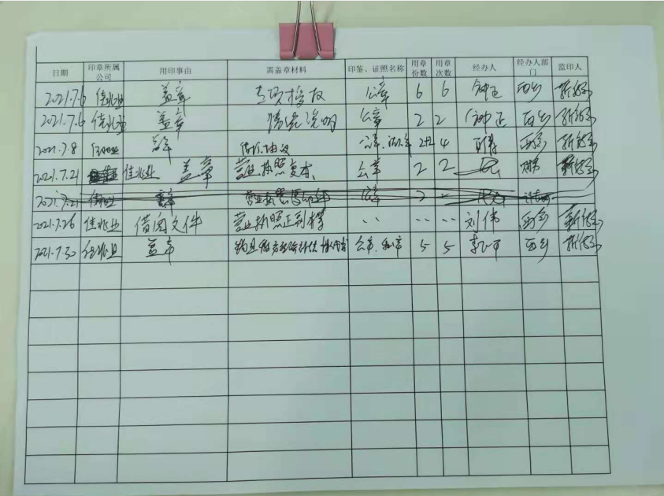

附件三 银行对账单
农业银行深圳平湖支行账户2021年7月对账单

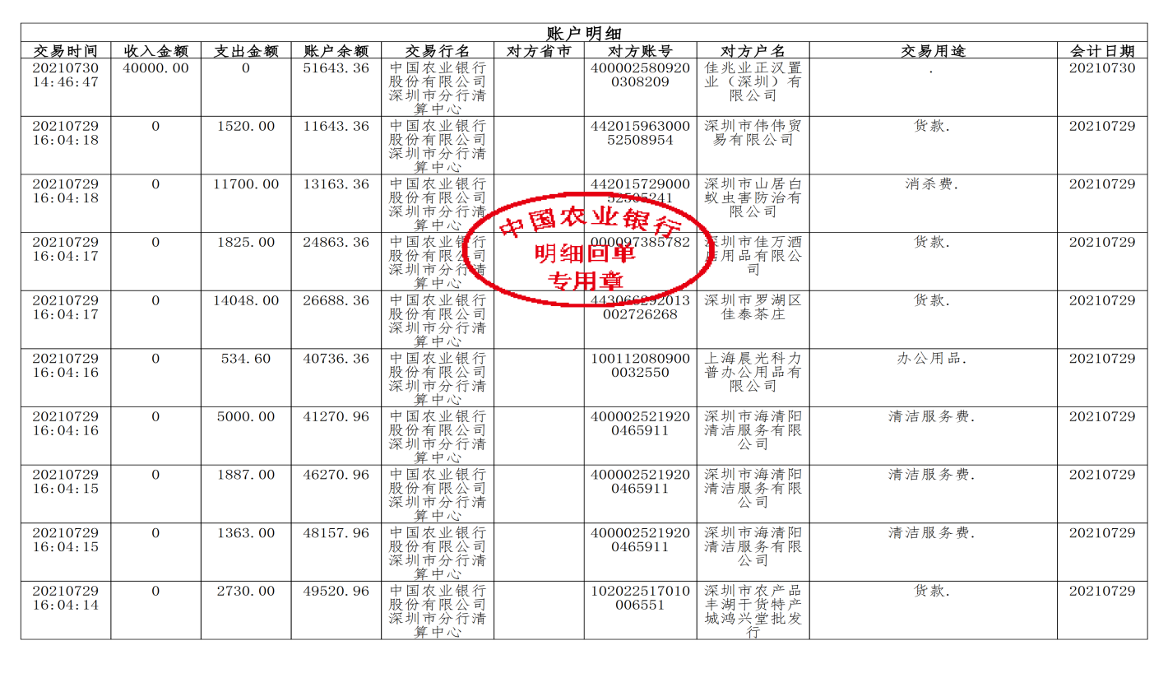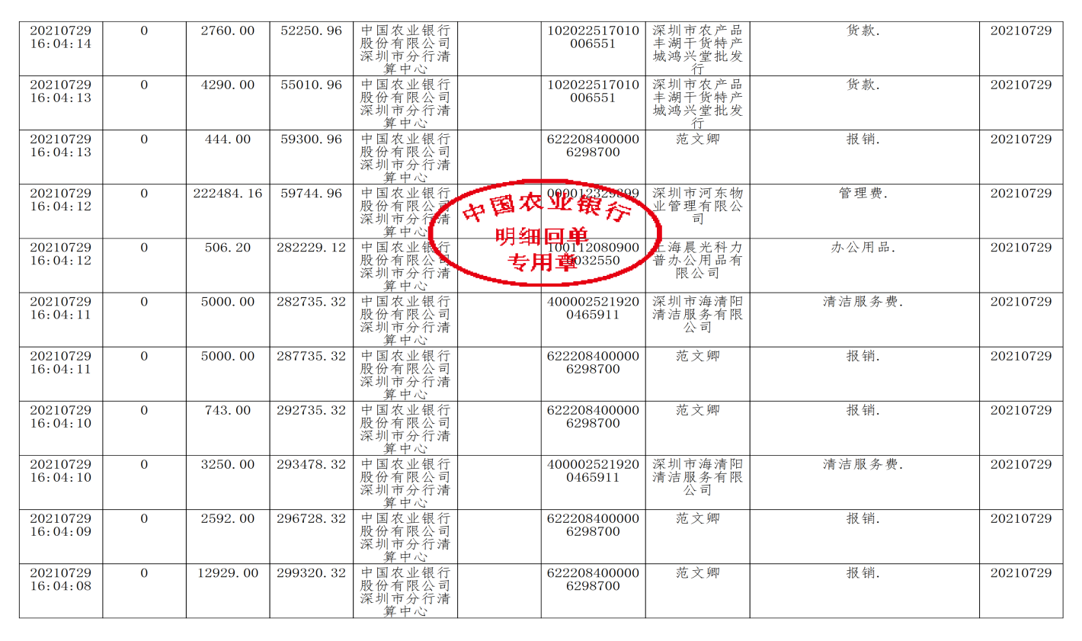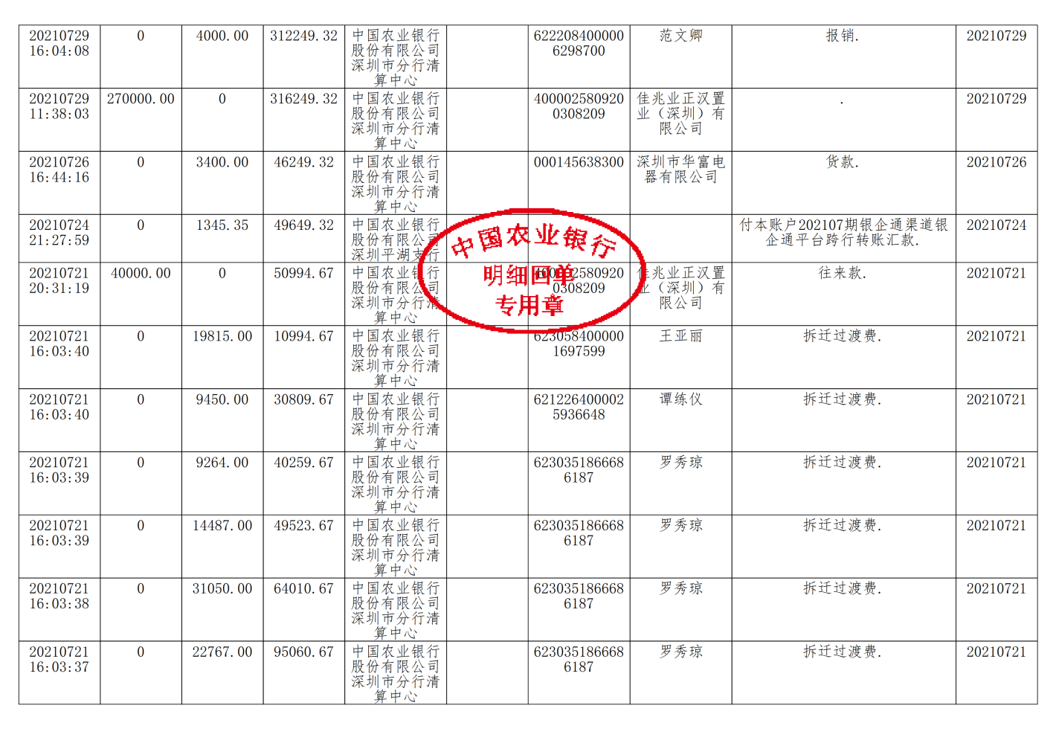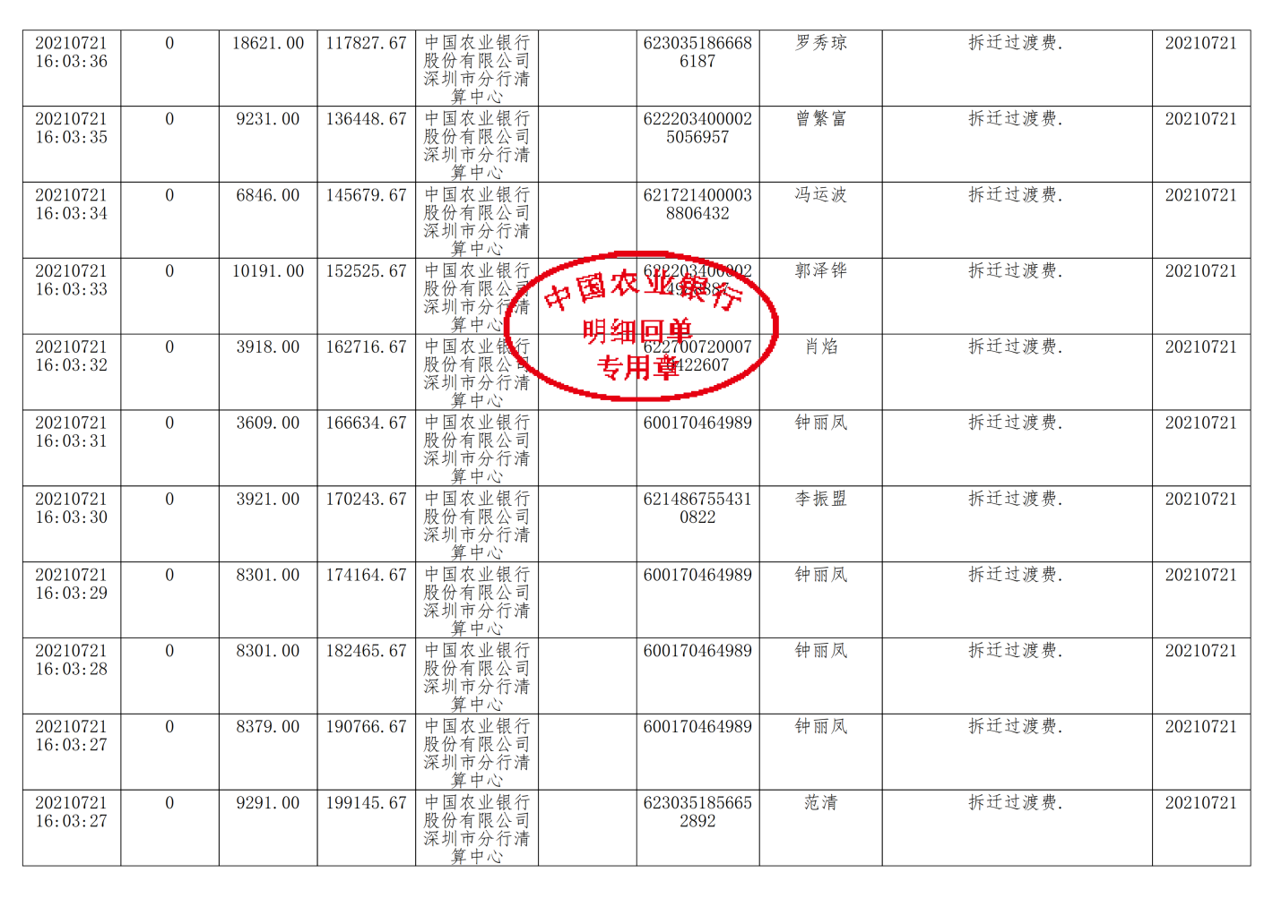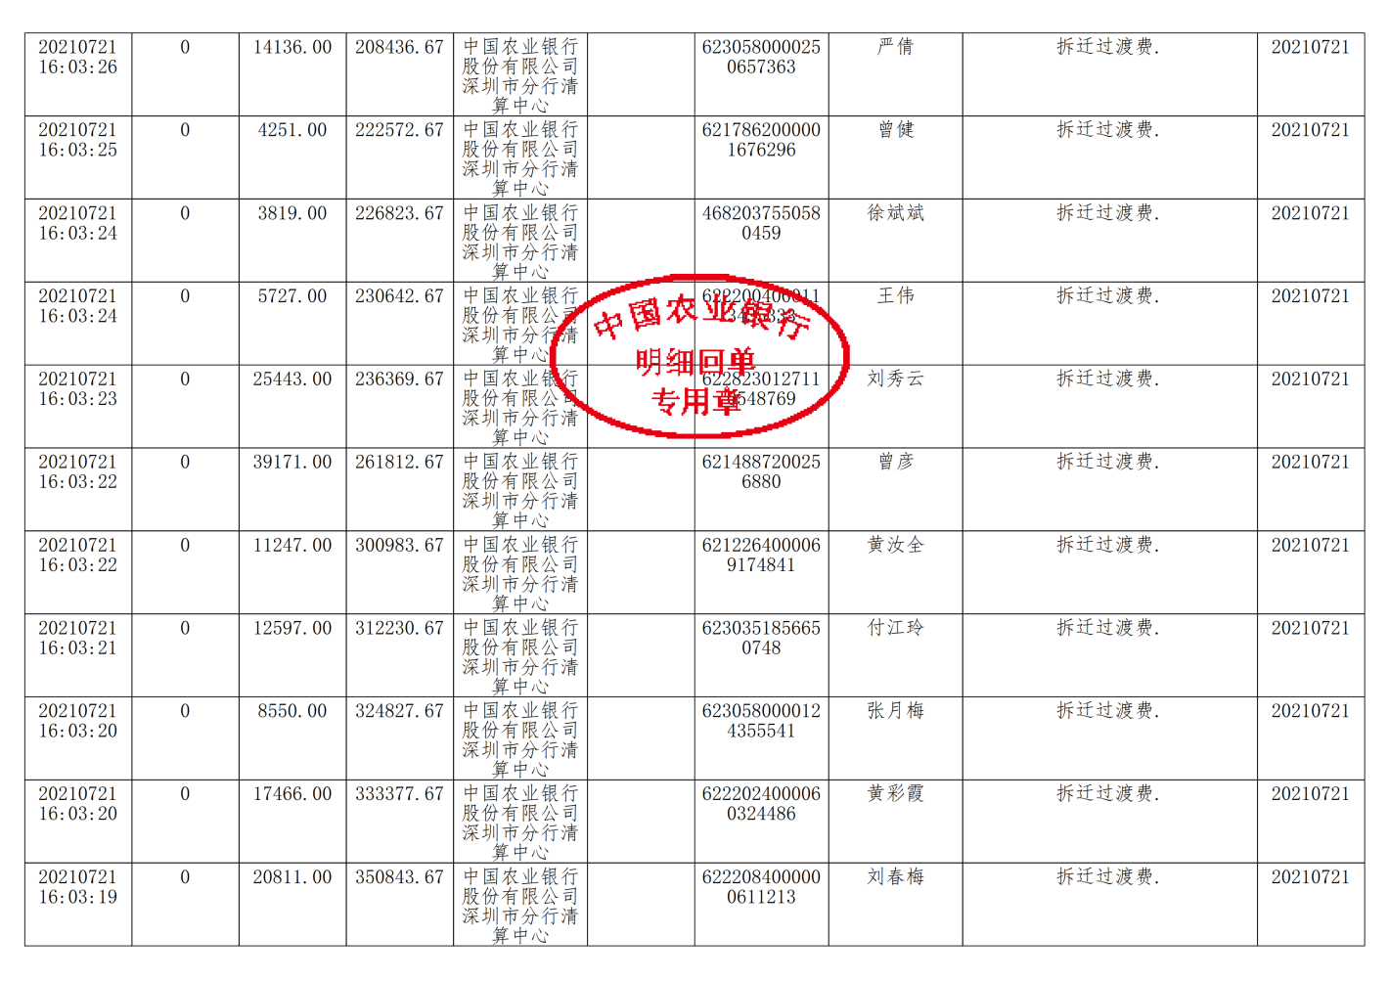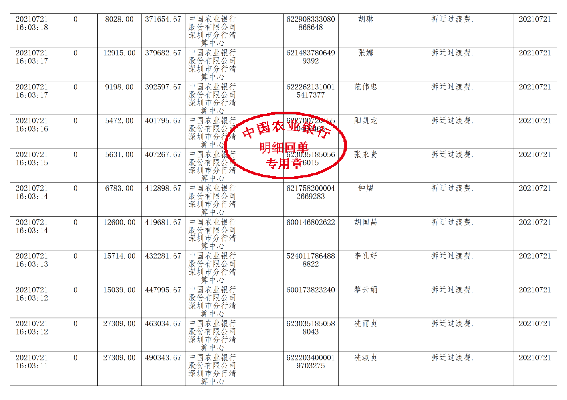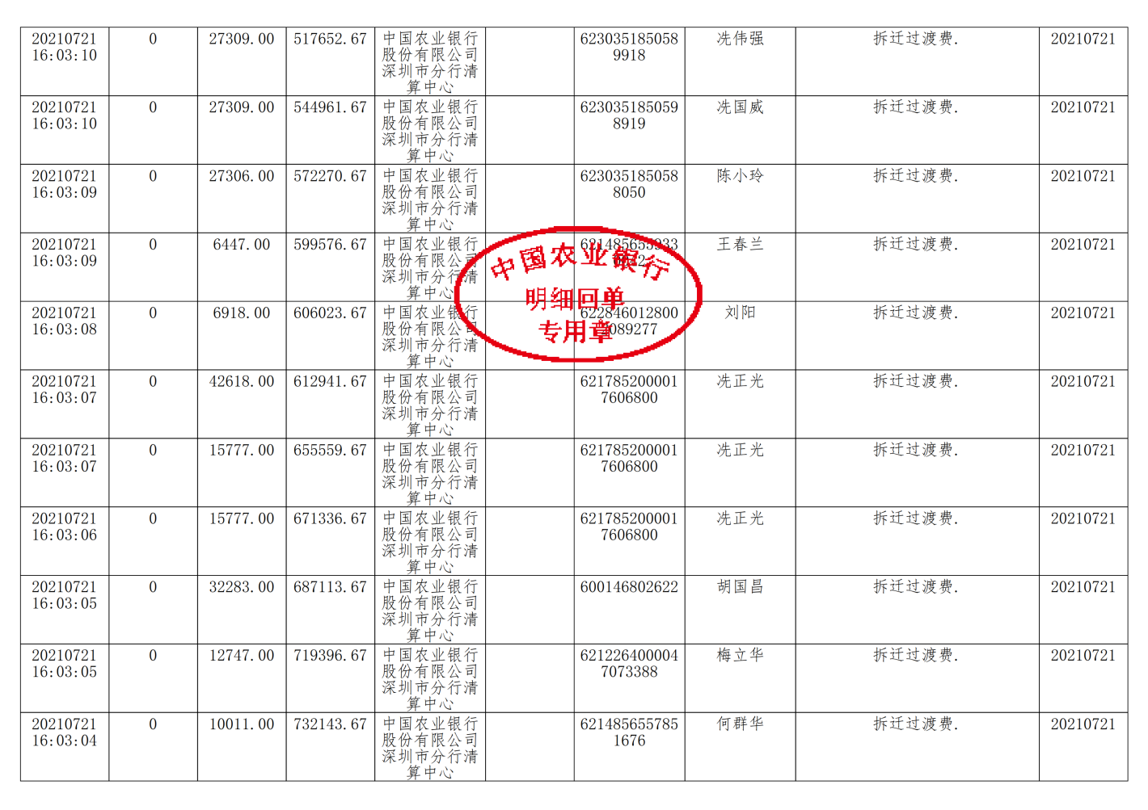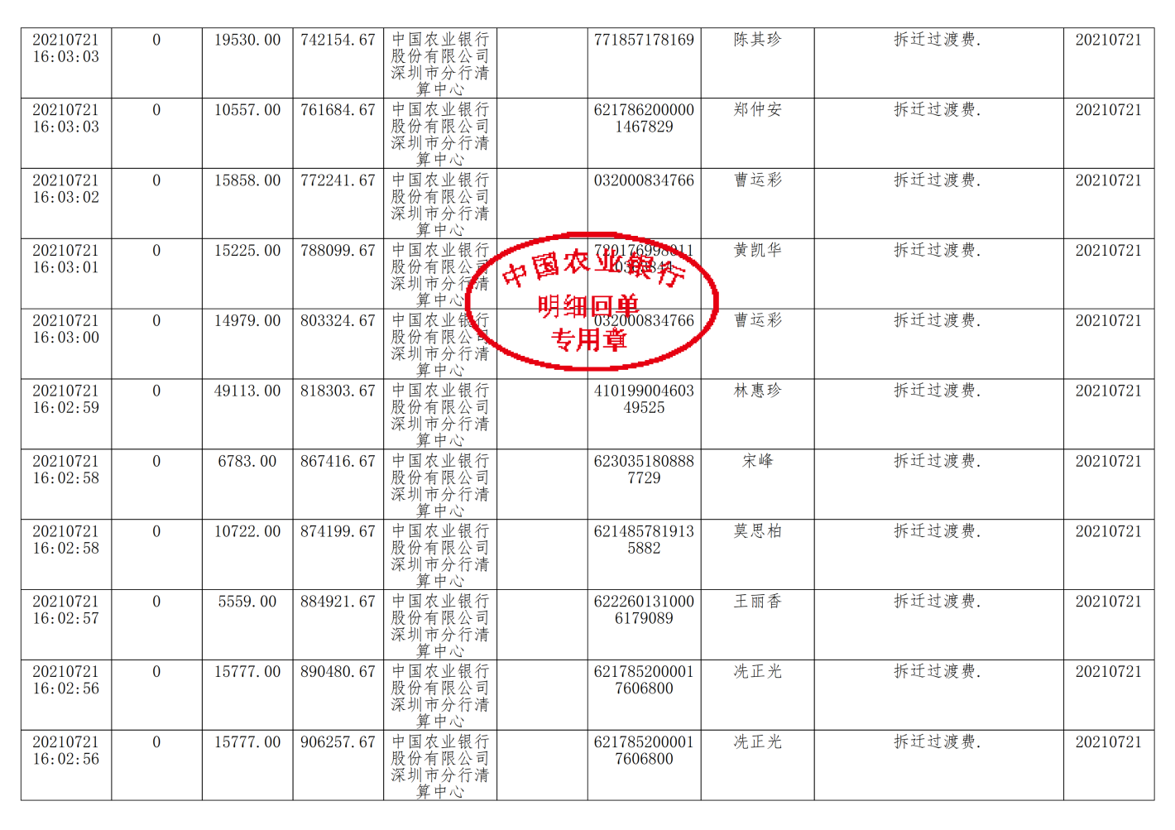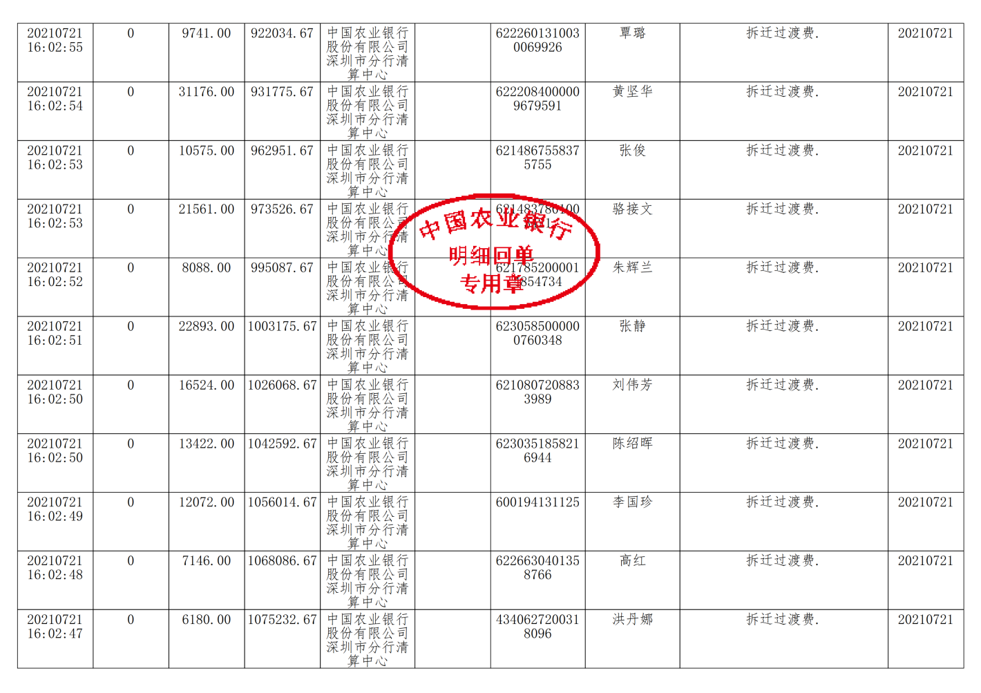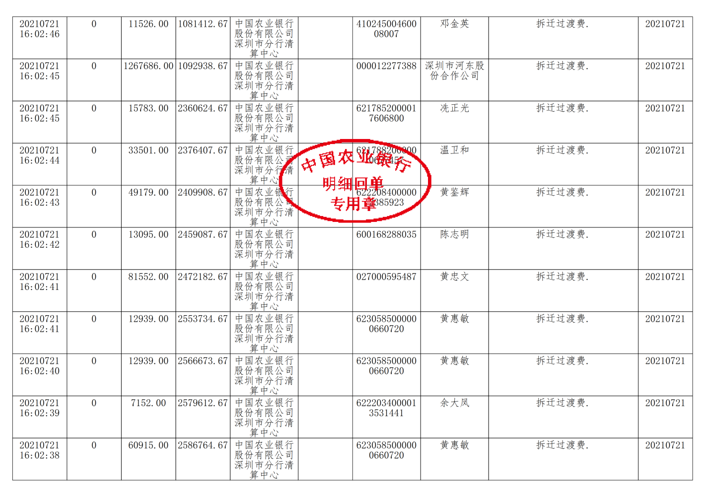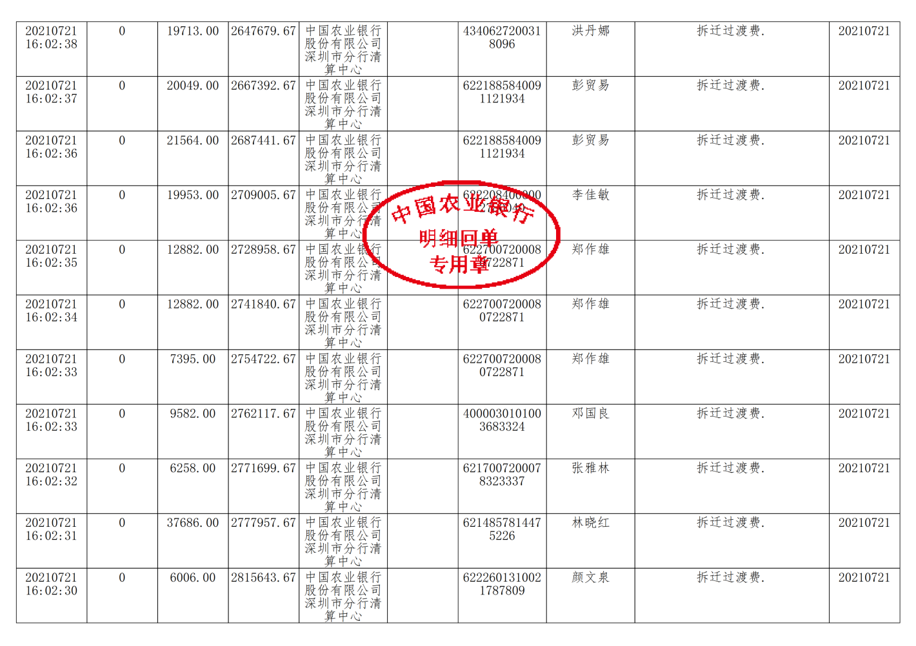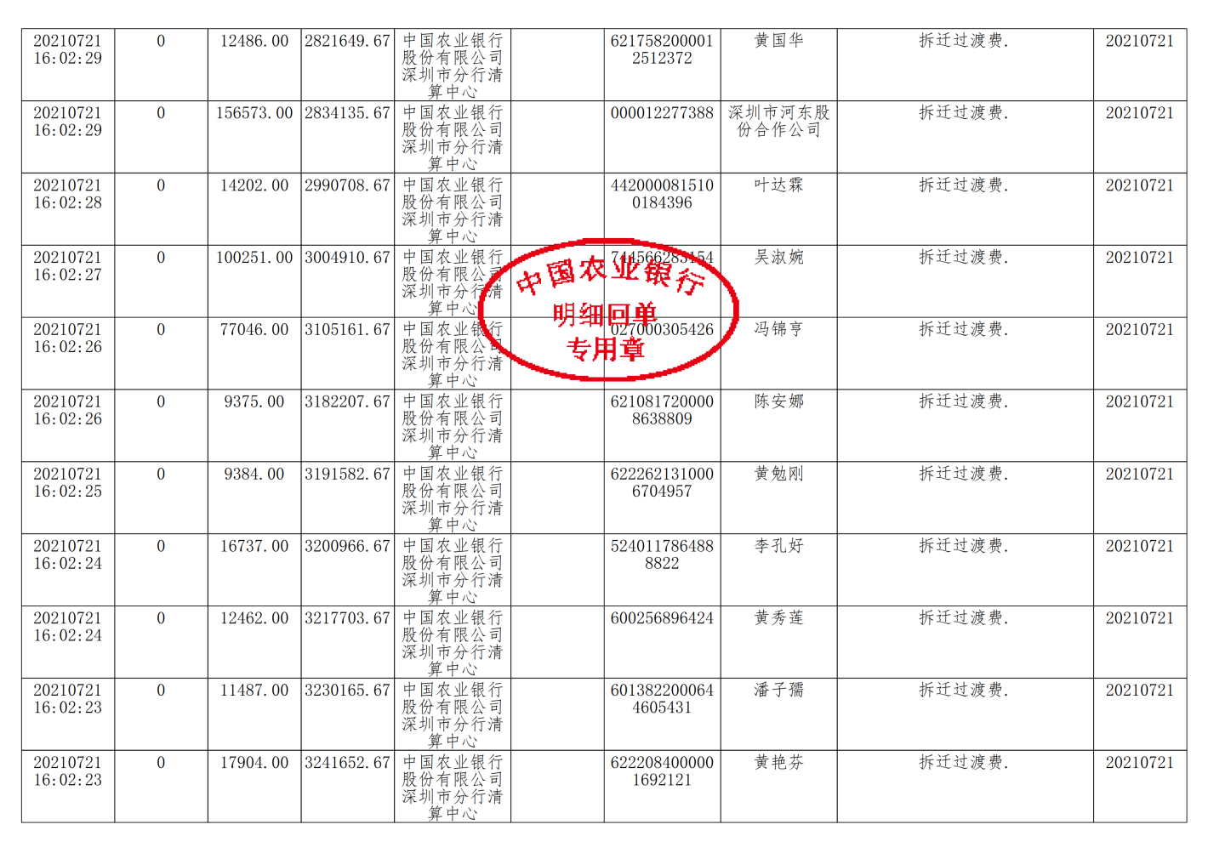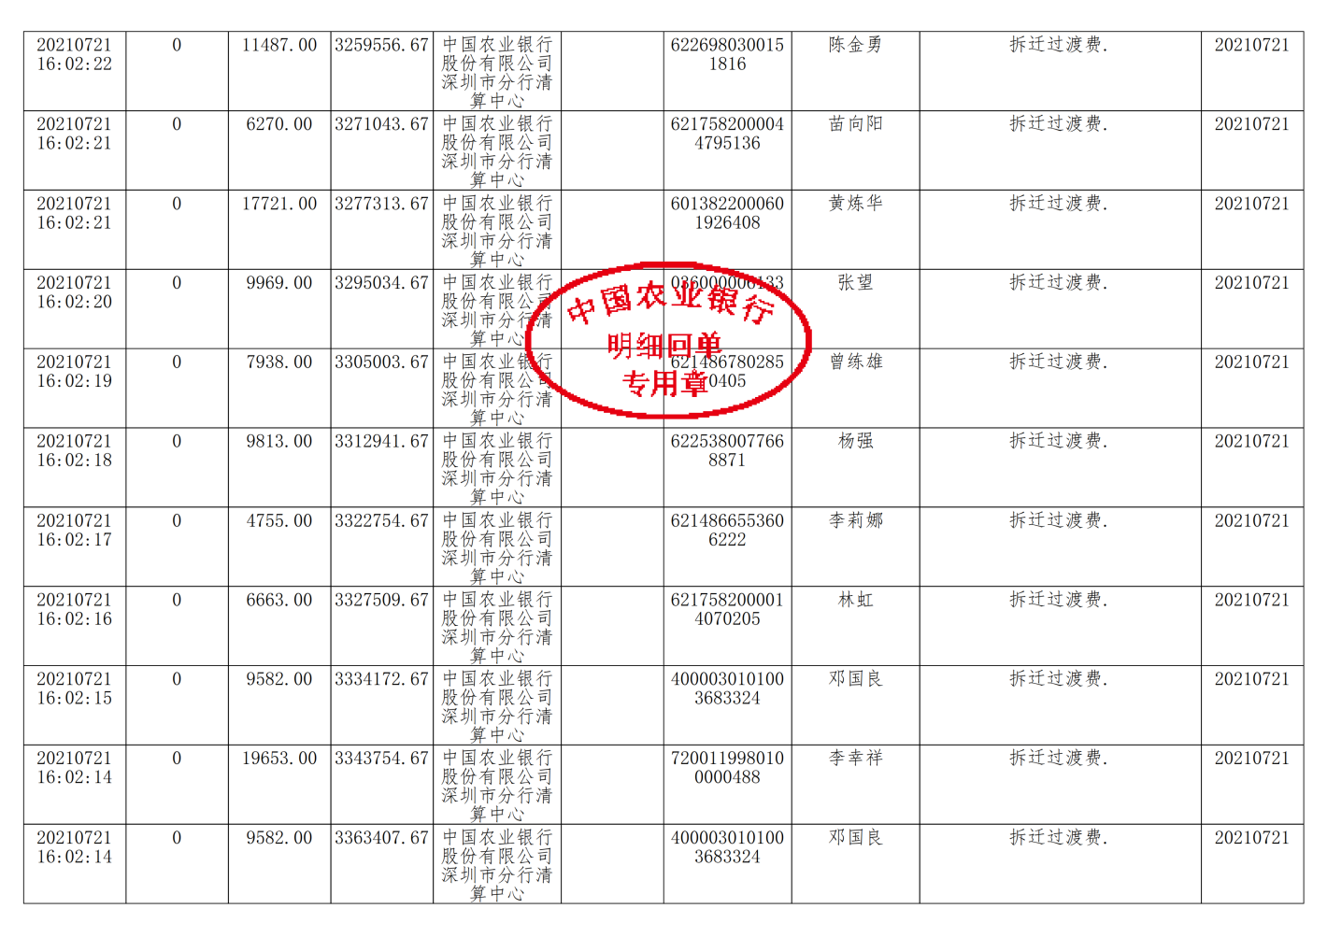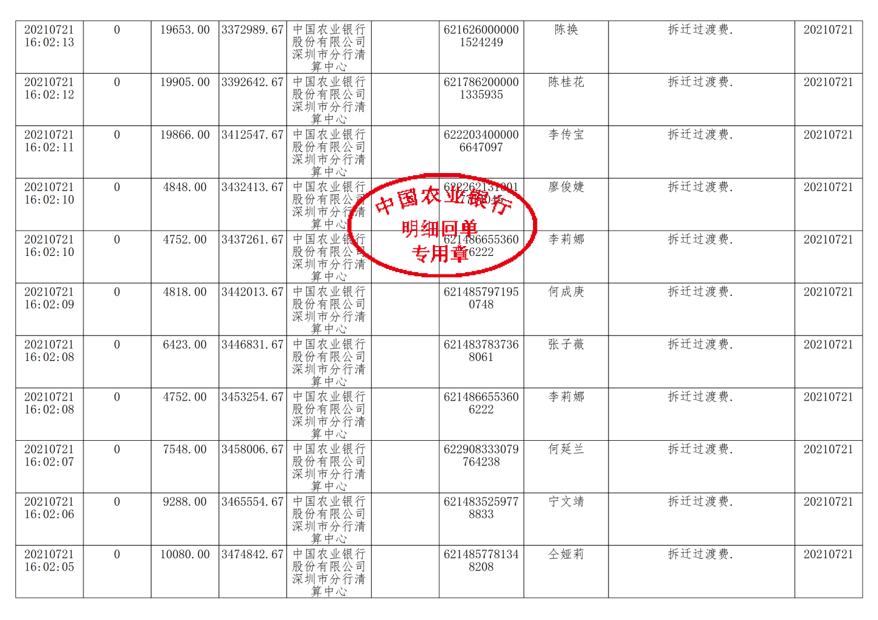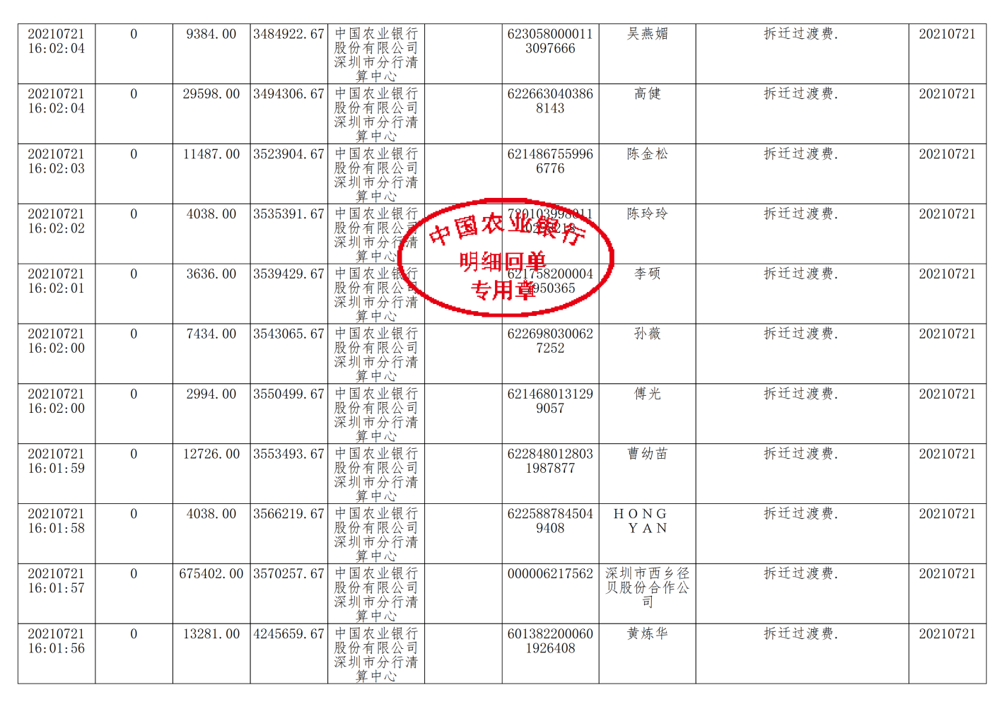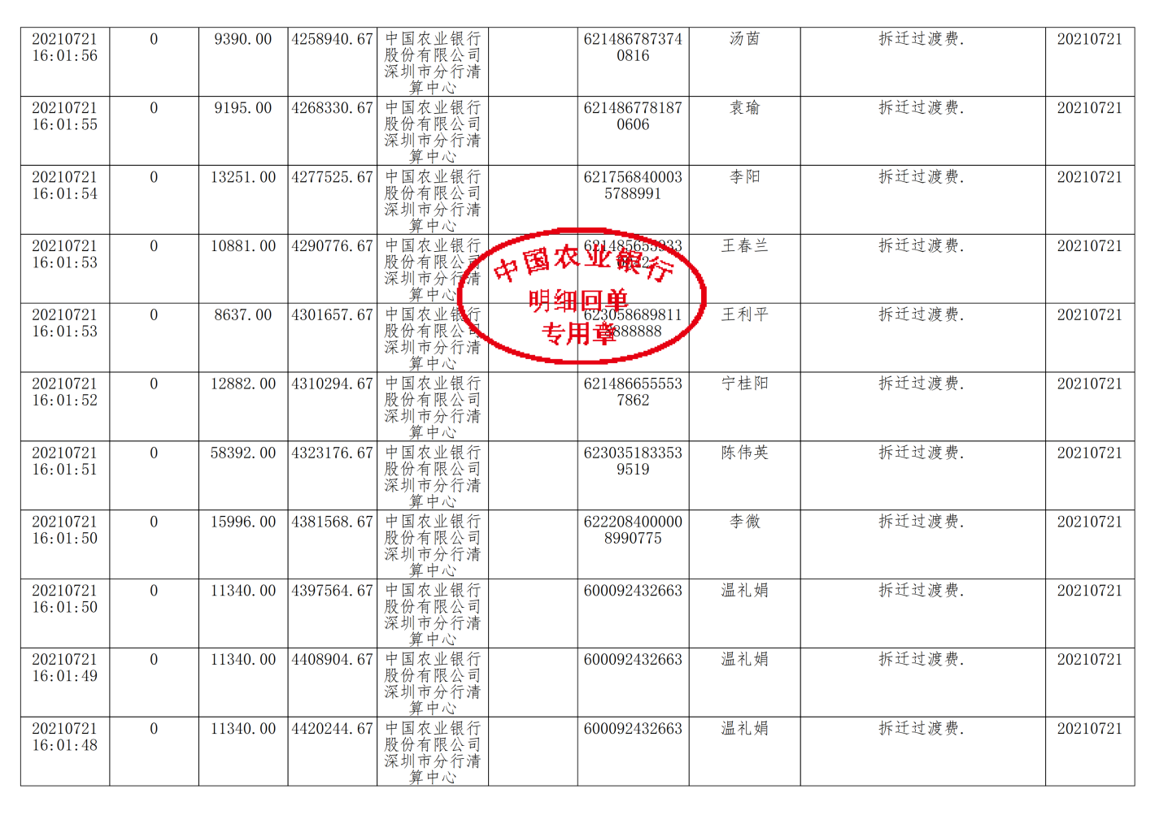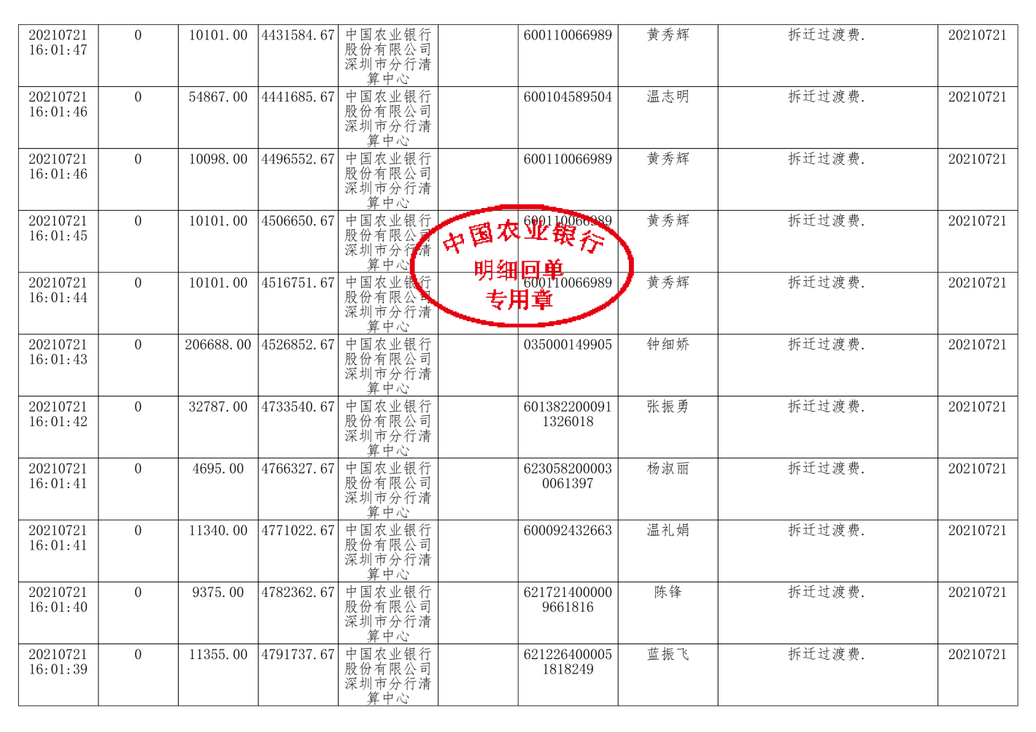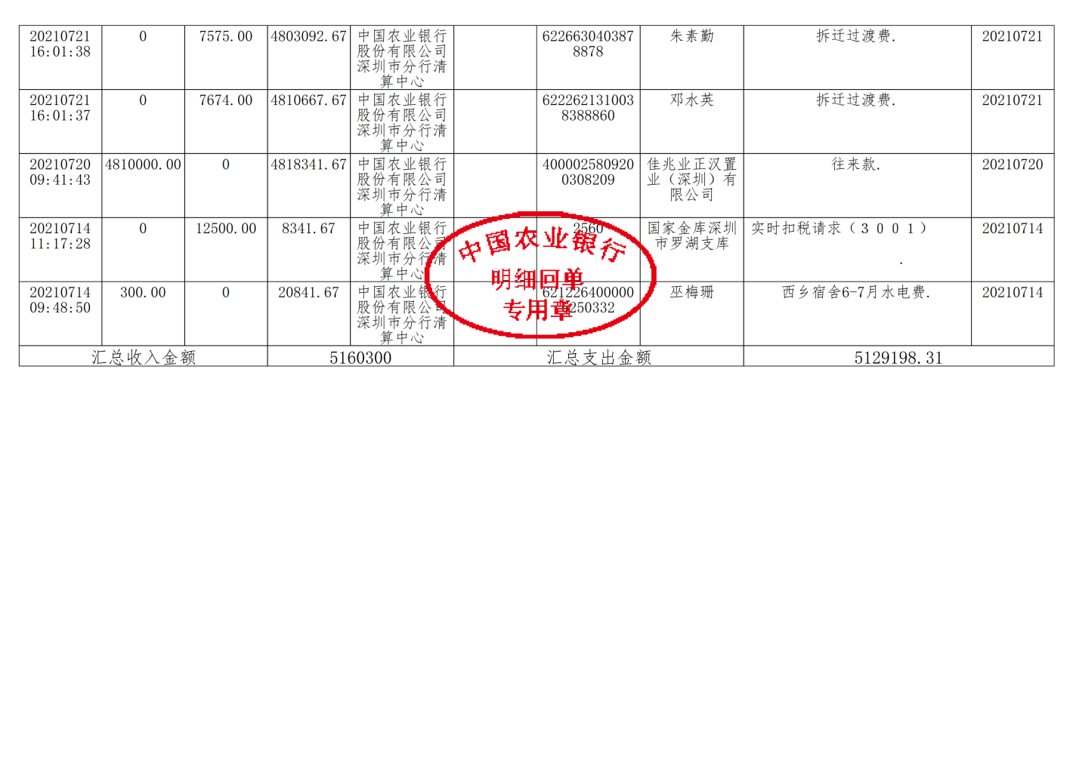

附件四 项目开发进度表
西乡河东城市更新项目开发进度表
流程 时间 |  | 2018年 |  |  |  |  |  |  |  |  |  |  |  | 2019年 |  |  |  |  |  |  |  |  |  |  |  | 2020年 |  |  |  |  |  |  |  |  |  |  |  | 2021年
 |  | 1月 | 2月 | 3月 | 4月 | 5月 | 6月 | 7月 | 8月 | 9月 | 10月 | 11月 | 12月 | 1月 | 2月 | 3月 | 4月 | 5月 | 6月 | 7月 | 8月 | 9月 | 10月 | 11月 | 12月 | 1月 | 2月 | 3月 | 4月 | 5月 | 6月 | 7月 | 8月 | 9月 | 10月 | 11月 | 12月 | 1月 | 2月 | 3月 | 4月 | 5月 | 6月 | 7月 | 8月 | 9月 | 10月 | 11月 | 12月
一 | 计划立项
二 | 土地权属核查
三 | 专项规划
四 | 实施主体确认
五 | 土地合同

附件五 项目平面图

